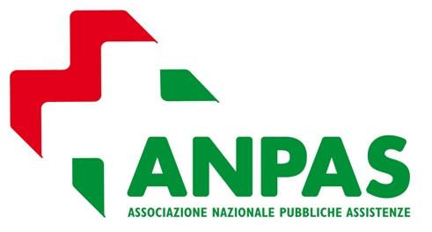 COSTA RICA

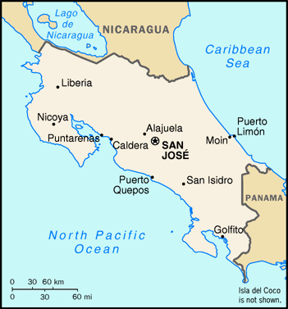

Geografia
America centrale. Confina a N con il Nicaragua e a SE con il Panama. E' bagnata a W e SW dall'Oc. Pacifico, e a NE dal Mar delle Antille.
Religioni: dominante quella Cattolica
Popoli: di origine europea (e “mestizo”) 94%, neri 3%, Amerindi 1%, Cinesi 1%, altri gruppi 1%

Clima: Clima temperato nella zona centrale (media 21/23 gradi) e caldo nelle zone costiere (media 28 gradi). Stagione piovosa da maggio a novembre, stagione secca da dicembre ad aprile. Il Costa Rica è frequentemente colpito, durante la stagione

piovosa, da temporali e cicloni che provocano alluvioni e straripamento di fiumi rendendo inagibili strade e ponti con conseguente isolamento e disagio per abitanti e turisti. Il Costa Rica è inoltre un paese ad alta sismicità.

Lingue utilizzate
lo spagnolo, diffuso l'inglese.
Moneta
La moneta locale: il colón (1 euro vale circa 700 colones).
Fuso orario
GMT-6 Rispetto all'Italia: -7 ore (-8 ore quando in Italia vige l'ora legale)

Il Paese
Conosciuto come “la Svizzera del Centro America”, il Costa Rica è il fiore all’occhiello della regione. Tuttora ad economia prevalentemente agricola, il Paese si è sviluppato anche nel settore delle tecnologie e del turismo e gode di un livello di vita relativamente elevato. Negli ultimi 15 anni il paese ha notevolmente ridotto l’indice di povertà e istituito una buona rete di tutela delle categorie socialmente deboli, ma non riesce a contenere il pesante deficit del bilancio statale e il massiccio indebitamento interno. Mentre i principali indicatori del grado di benessere della popolazione infantile rivelano i buoni risultati ottenuti nel campo della salute e dell’accesso scolastico nella fascia d’età fino ai sei anni, il rallentamento intervenuto a fine degli anni ’90 dimostra che per ottenere ulteriori progressi è necessario un salto di qualità nella programmazione delle politiche sociali. Gli aspetti dove si registrano maggiori difficoltà di intervento e la necessità di una vasta opera di sensibilizzazione sono proprio quelli relativi alle violazioni gravi dei diritti dell’infanzia e dell’adolescenza: il lavoro minorile, i maltrattamenti, la violenza domestica, l’abbandono e lo sfruttamento sessuale dei minori. Fin dall’inizio dell’attività del Patronato Nazionale per l’Infanzia (PANI), l’abbandono ha rappresentato una delle tre prime cause di segnalazioni di minori in stato di disagio. Il Piano di intervento dell’Agenda Nazionale per l’Infanzia e Adolescenza per il decennio in corso prevede una serie di misure per ampliare il sostegno alle famiglie a rischio e si impegna a garantire l’adozione (prioritariamente nazionale, in subordine internazionale) come prima alternativa per i minori rimasti privi di cure parentali.
La cooperazione
Il cittadino medio del Costa Rica, che vede crescere i propri figli nell’ambiente sicuro di una famiglia consolidata, non nota nemmeno che per le strade ci sono bimbi di solo sei anni usati dalla mafia per il trasporto di crack, cocaina, marijuana ed altri stupefacenti e molte prostitute di età compresa tra i 7 e i 12 anni che si nutrono di ciò che trovano nell’immondizia e dei piccoli regali che ricevono, minori che vivono rubando e prostituendosi. Il progetto Renacer è stato concepito per incidere proprio sulla situazione delle bambine e ragazze dedite alla prostituzione nella capitale, riducendone il numero attraverso attività di avvicinamento ad opera dei volontari di strada e l’inserimento in un programma di riabilitazione integrale, fornendo loro un luogo sicuro che possano considerare proprio e dove possano trovare calore umano, valori familiari, morali e spirituali, oltre al soddisfacimento dei loro bisogni più impellenti: alloggio, alimentazione, istruzione e vestiario.

Le procedure adottive

Il Costa Rica aderisce da tempo alla Convenzione dell’Aja ed opera attraverso un’Autorità Centrale, il Patronato Nazionale per l’Infanzia (PANI). Gli aspiranti genitori adottivi devono: essere sposati da almeno 3 anni e avere un’età minima di 25 anni e un’età massima 60 anni. Poiché per i più piccoli è generalmente possibile individuare famiglie adottive all’interno del Paese, l’adozione internazionale viene presa in considerazione soltanto per minori di età superiore ai 6 anni o per gruppi di fratelli. La procedura richiede un unico viaggio della coppia in Costa Rica, con una permanenza nel paese di circa 6 settimane. I documenti presentati dalla coppia all’autorità costaricense devono essere tradotti in spagnolo e legalizzati con apostille. E’ richiesto il monitoraggio postadottivo nei 3 anni successivi all’ingresso del minore in Italia; la frequenza delle relazioni è semestrale per l’intero periodo di monitoraggio. Il provvedimento di adozione è di tipo giuridico e assimilabile all’adozione piena. L’A.N.P.AS. è stato accreditato dal PANI ed è operativo in Costa Rica dal 2004.

